基隆市仁愛區南榮國民中學
107年度病媒管制計畫執行期程及統計表

項目名稱 | 日期  (時程) | 地點 | 動員人數 | 執行成效 | 備註
清除落葉 | 107.9.19 | 操場 | 50 | 清掃乾淨
清除容器積水 | 107.9.27 | 校園 | 20 | 水倒乾淨，容器倒置
消毒噴藥 | 107.10.4 | 操場  水溝  樹叢 | 2
預防容器積水 | 107.10.18 | 校園 | 15
拔除雜草 | 107.11.2 | 籃球場旁 | 50 | 清掃乾淨

「基隆市仁愛區南榮國民中學」
實況成果照片
 | 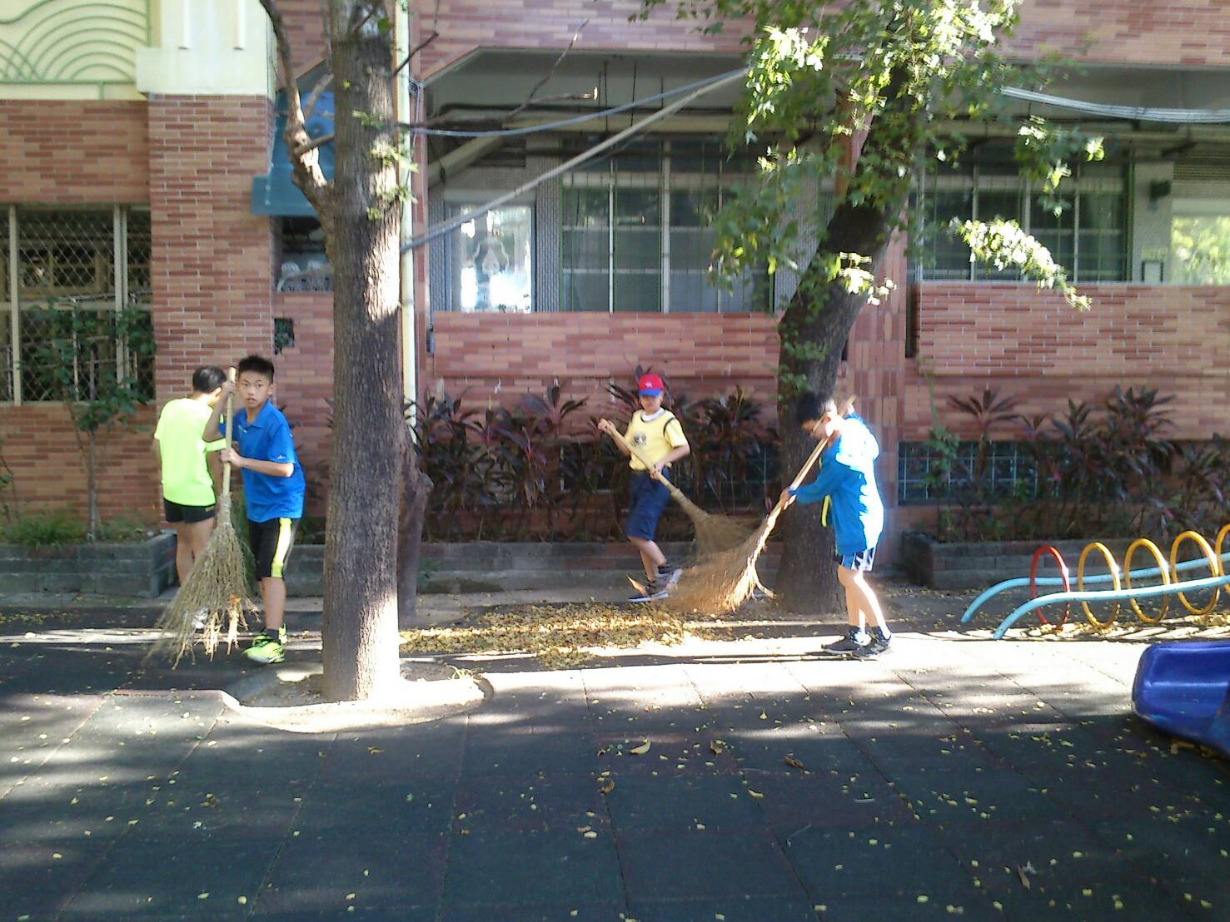
 | 時間:107.9.19  地點: 操場 | 說明： 清除落葉
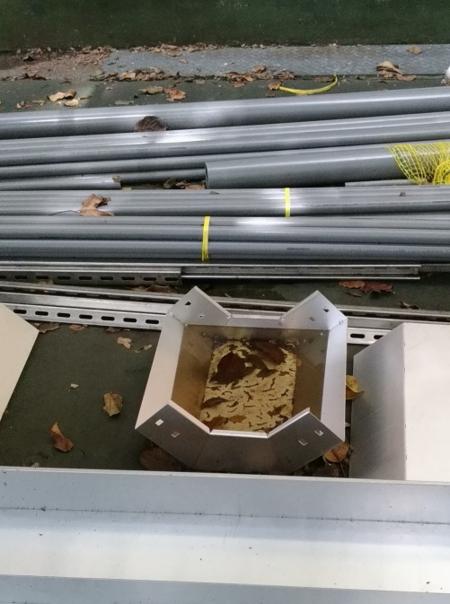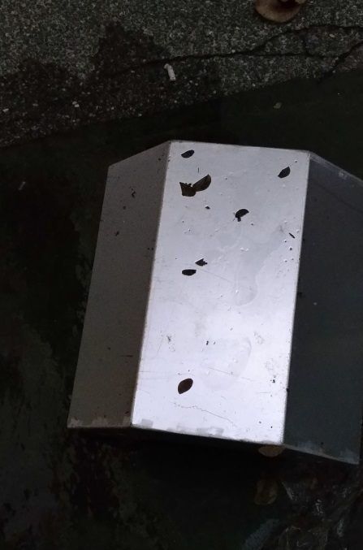
時間:107.9.27  地點:操場旁 |  |  | 說明： 清除積水容器

「基隆市仁愛區南榮國民中學」
實況成果照片
 | 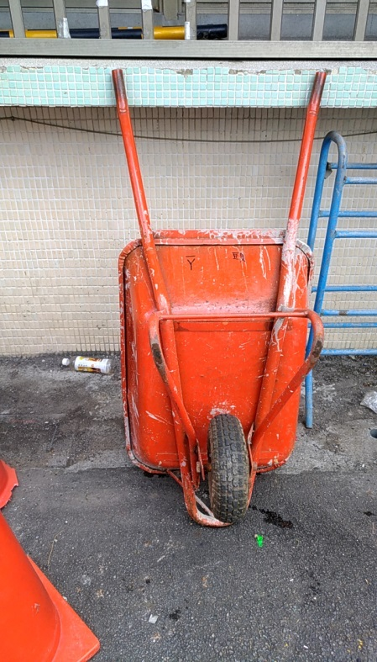
 | 時間:107.9.27  地點:籃球場旁 | 說明：清除積水
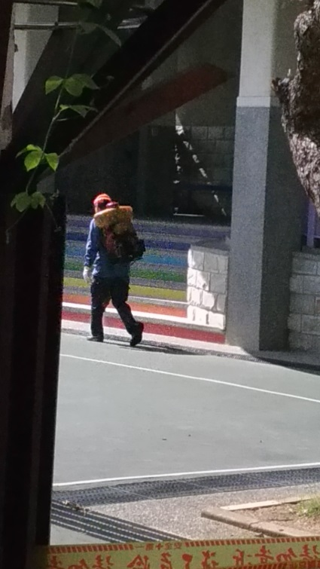
 | 時間:107.10.4  地點: 廣場旁 | 說明： 消毒噴藥
「臺北市中正區東門國民小學」
實況成果照片
 | 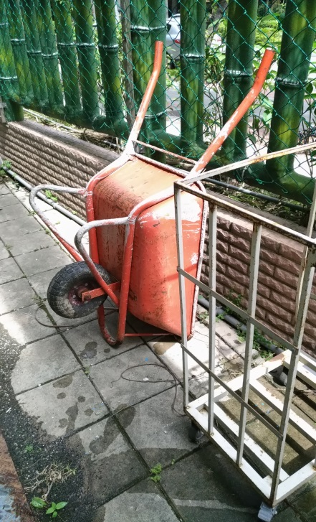
 | 時間:107.10.18  地點: 廣場旁 | 說明： 預防積水
時間:107.11.2  地點:廣場 |  |  | 說明： 拔除雜草

